Лексическая тема «Весной в деревне»
- Продолжайте наблюдать с малышом за весенними изменениями в природе. Закрепляйте в речи детей название текущего времени года «Весна». Весной природа пробуждается. У животных, птиц, насекомых много хлопот, да и у людей их не мало.
Спросите, где мы живем: в городе или деревне? Расскажите, что делают люди весной в деревне или на даче: копают землю, сажают овощи и семена, ухаживают за фруктовыми деревьями, чтобы осенью собрать урожай. Какие машины работают на полях? (Трактора – копают землю).
Спросите: а у нас есть дача? Ты ездишь с бабушками и дедушками на дачу? Как ты помогаешь взрослым на даче?
- Расскажите, что в деревне живут домашние животные. Спросите, каких домашних животных ребёнок знает. Зимой все животные жили по своим домам, а сейчас их выводят на прогулку на луга. Еще весной у них появляются детеныши.

- Физкультминутка «Огородники» (имитировать работу в огороде):
Мы давно весну все ждали,
Чтоб заняться здесь делами.
Мы возьмем свои лопатки,
Мы пойдём, вскопаем грядку.
Мягкой грядка быть должна –
Это любят семена.

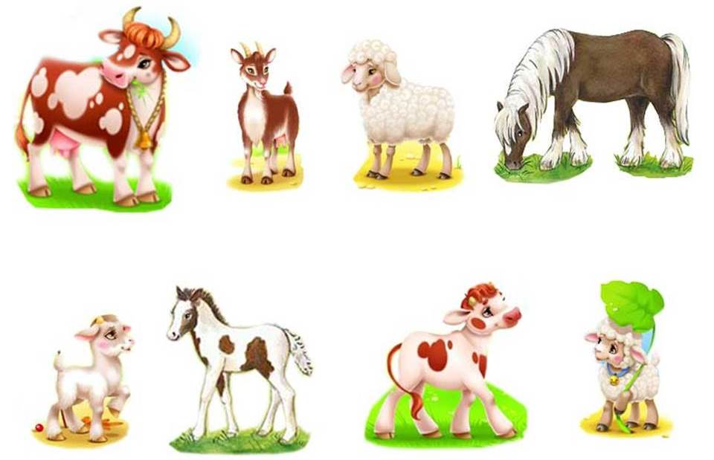
- Игра «Потерялись детки». Кто-то открыл калитку на скотном дворе, и все детки убежали от своих мам. Помоги мамам найти своих деток. Назови всех животных.

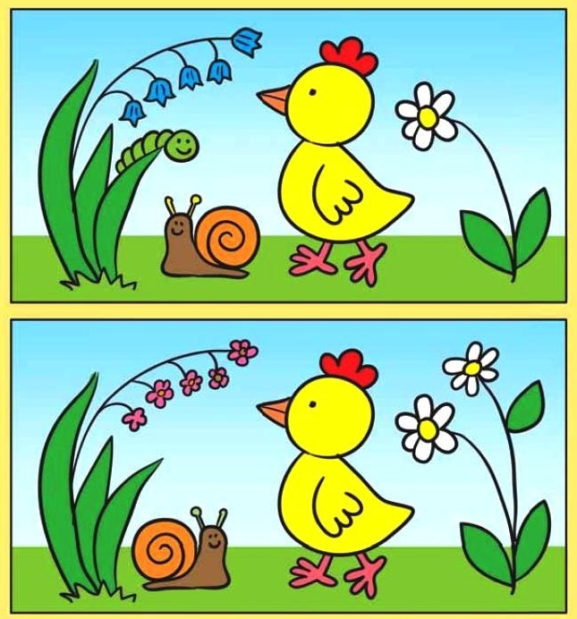
- Игра «Найди отличия». Найди и обведи отличия.

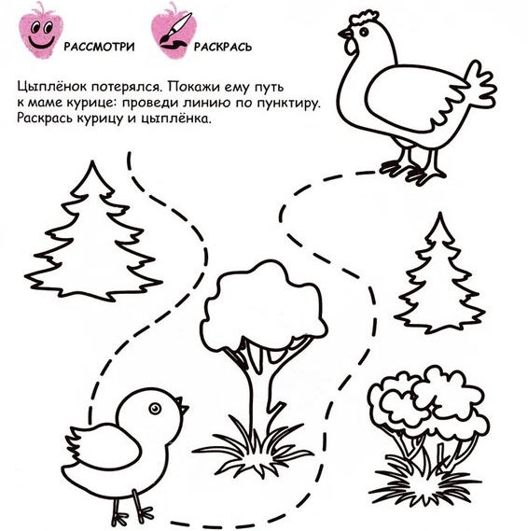

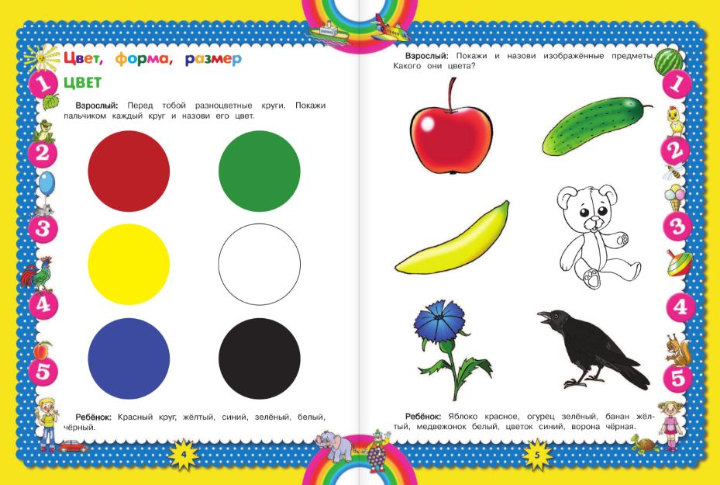

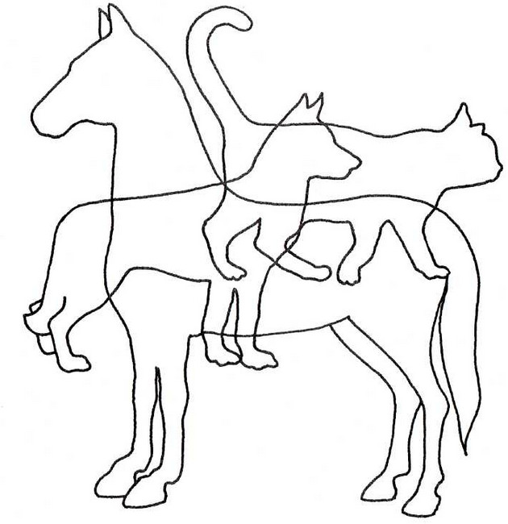
- «Зашумленные картинки». Какие животные спрятаны на картинке? Обведи их.

